# Задание 5.

Необходимо решить задачу:

Какой порядок будет иметь приращение объема шара по отношению

к бесконечно малому приращению его радиуса?

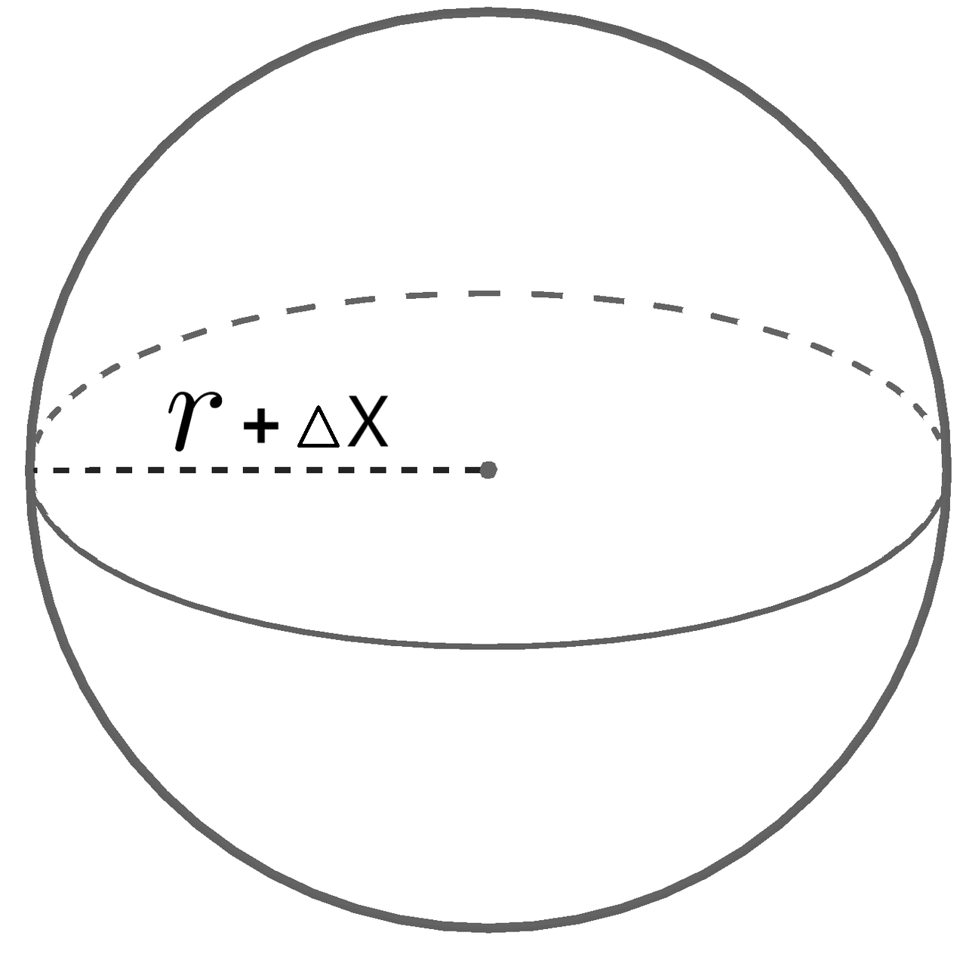

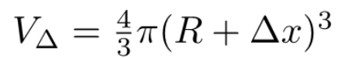

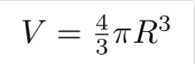

Тогда функция приращения относительно x будет:

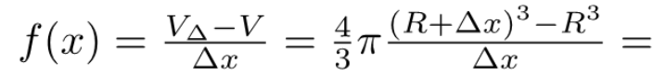

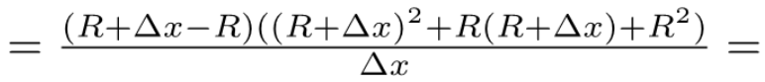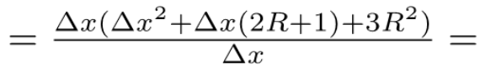



Найдем предел приращения функции:

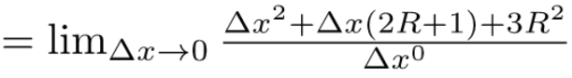

Максимальная степень при приращении аргумента в числителе — 2, а в знаменателе — 0. Значит порядок приращения объёма по отношению к бесконечно малому приращению радиуса равен 2.